Fabian von Auerswald's

“Ringer kunst”

(Pagina 6-26 / 84-91)

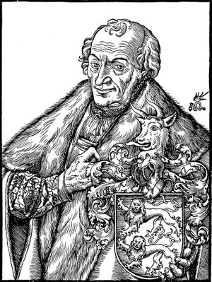

Nederlandse mini-vertaling

(Geproduceerd door het Zwaard & Steen Onderzoeksteam)

Archetype Pagina 6

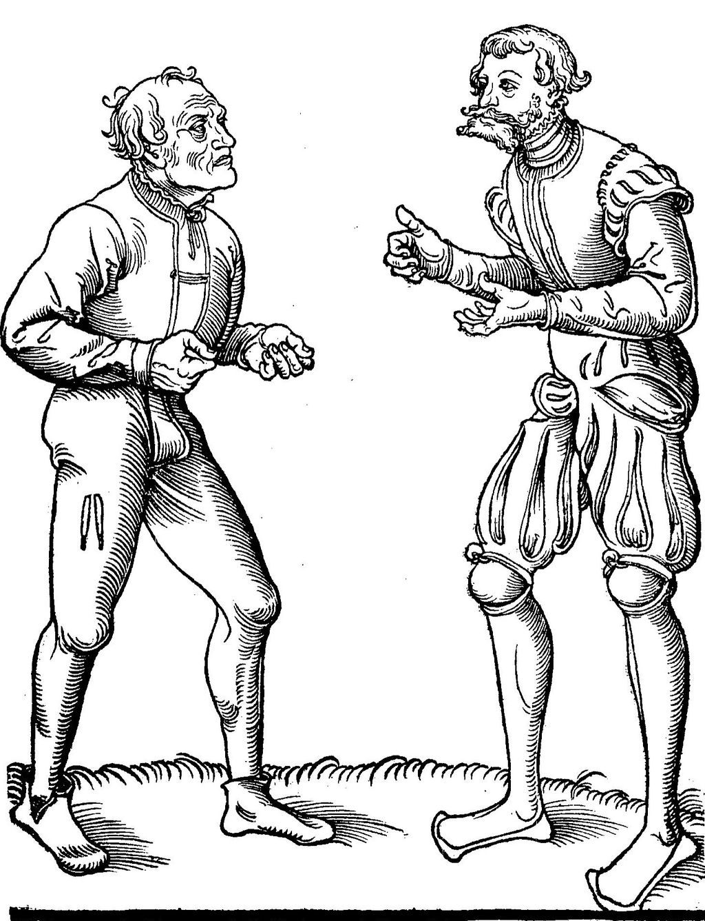
Archetype (1539) | Nederlandse vertaling
Erstlich so sihe auff, ob der Man hoch oder nidrig zu dir gehet, Gehet er hoch, so darffstu dich nichts besorgen, und magst die stucke, so du im sinn hast, frey nemen, Gehet er aber nidrig, so habe dein inn guter acht. | Kijk allereerst, of je tegenstander hoog of laag naar je toe komt. Als hij hoog naar je toe gaat, dan hoef je je geen zorgen te maken, en kan je de technieken die je wil doen, vrijelijk uitvoeren. Maar als hij naar de beneden gaat, let dan goed op hem.

Archetype Pagina 7
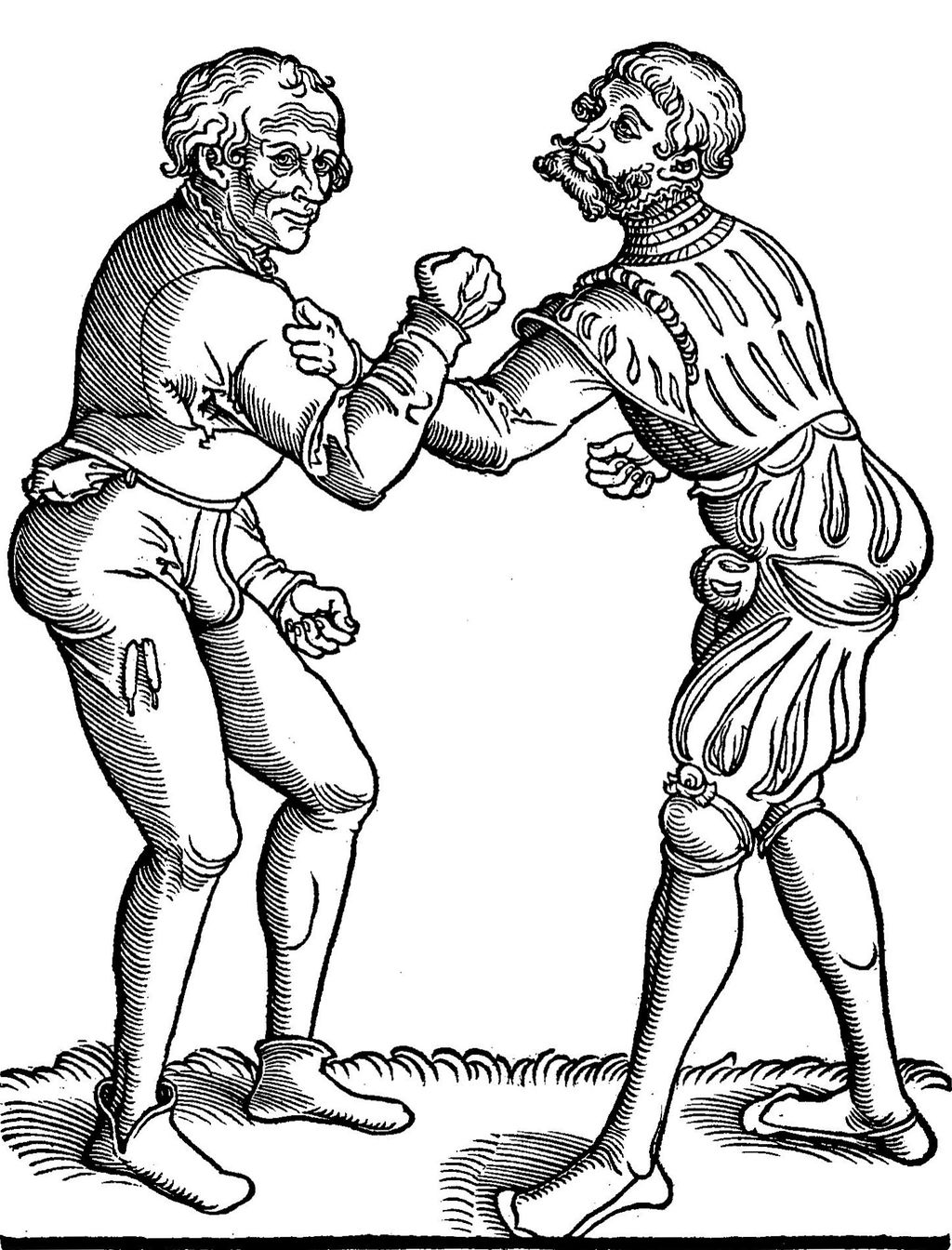

Archetype (1539) | Nederlandse vertaling
Das erste ist, das man einem kurzt fur der Hand abwindet, linck und recht, Daraus sihet man, wie sich der Man gegen einem halten wil. | De eerste (techniek) is, dat je (je tegenstander) dichtbij zijn hand afwindt, links en rechts. En (van) daaruit kan je zien, hoe je tegenstander zich tegenover je gedragen wil.

Archetype Pagina 8
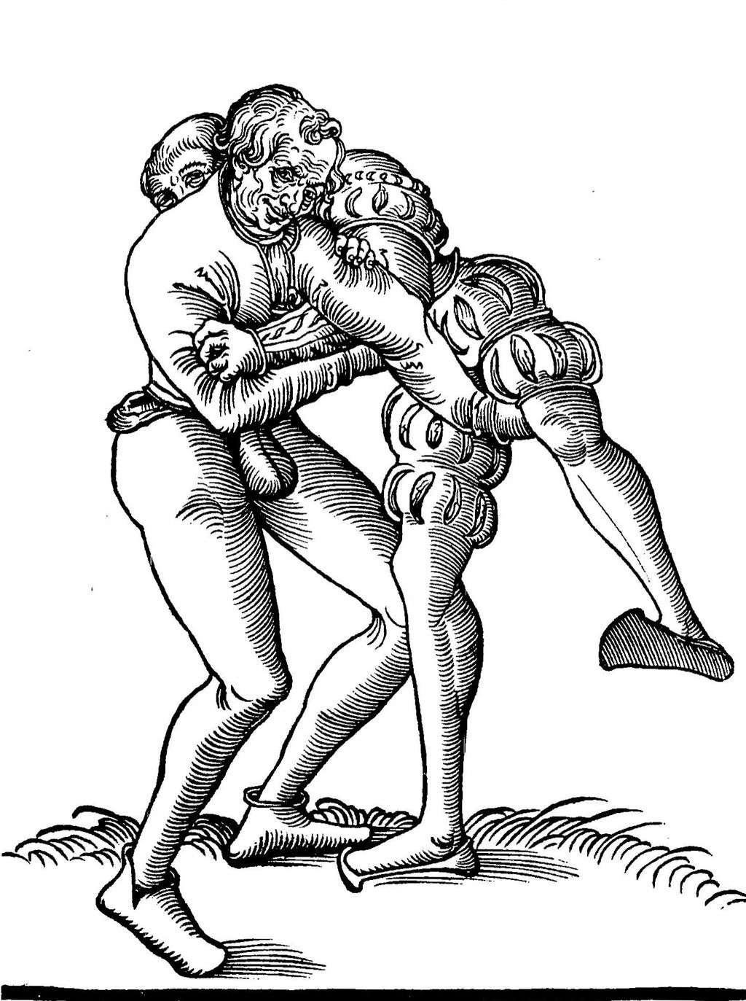

Archetype (1539) | Nederlandse vertaling
Das Ander stucke des Schlosringens  Da falle ich mit meinem lincken Arm uber seinen lincken hinuber und hebe von inwendig sein lincke Bein uber dem Knie auf, und trete mit meinem lincken Schenckell hinter seinen rechten,  Da mus das uberfallen und trit ein ding sein, so schnel mus er zugehen.  Und das gehet von beiden seittenn. | De tweede techniek van het slot-worstelen  In (deze) techniek ga ik met mijn linker arm over zijn linker arm heen, en til ik vanaf de binnenkant zijn linkerbeen bij zijn knie op, en stap ik met mijn linker dijbeen achter het zijne.  (In deze techniek) moeten het over de arm heen gaan en de stap (als) één ding zijn, zo snel moet het gaan.  En (deze techniek) kan vanaf beide kanten.

Archetype Pagina 9
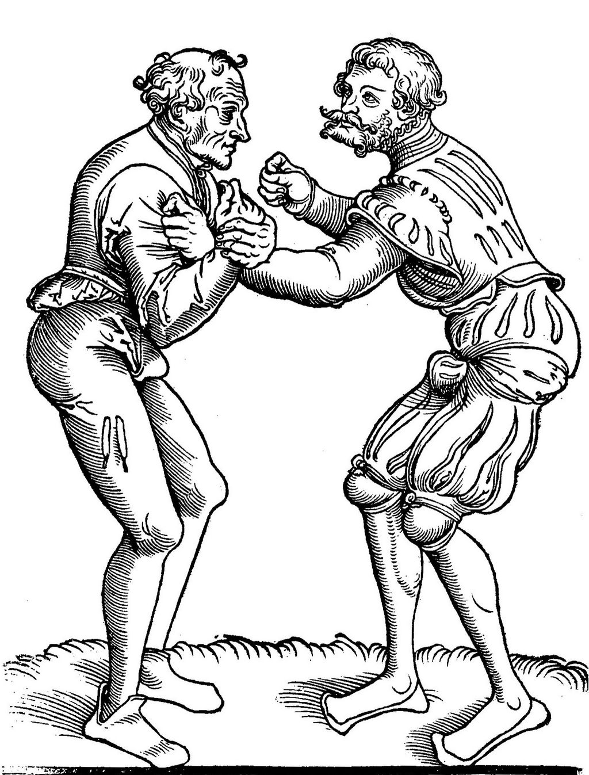

Archetype (1539) | Nederlandse vertaling
Dis stucke heisset die schweche des Arms, das du mit deiner rechten Hand schlahest uber seine lincke, nahe bey der faust, so mus er sich biegen. | Deze techniek heet 'het zwakke van de arm', waarin je met jouw rechterhand over zijn linke heen slaat, dichtbij zijn vuist, zodat hij zich buigen moet.

Archetype Pagina 10
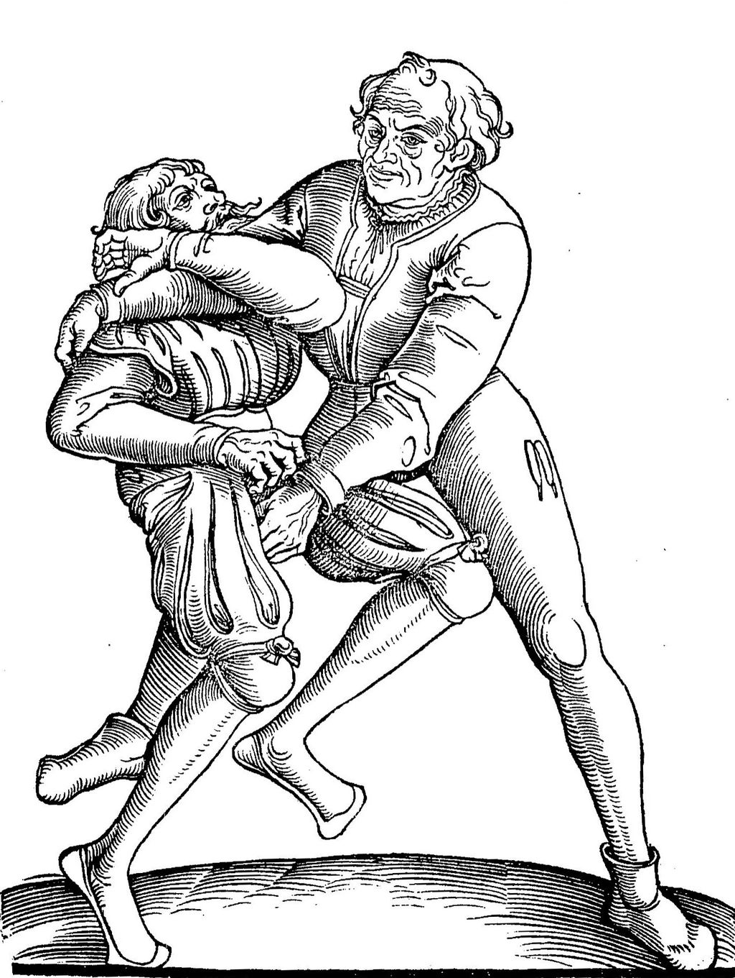

Archetype (1539) | Nederlandse vertaling
Wenn du nu sihest, das er sich beuget, so nim mit deiner lincken Hand seine lincke und zucke in, Damach strecke deine rechte Hand unter seinem Kinn hindurch und Im strecken, mustu mit deinem rechten Bein hinder seinen lincken schenckel springen, so bistu seiner gantz gewaltig. | Als je ziet dat hij zich buigt, pak dan met jouw linkerhand zijn linkerhand en trek daaraan, (en) strek daarna jouw rechterhand onder zijn kin door; (en om) hem uit te strekken moet je met je rechterbeen achter zijn linker dijbeen springen, dan zul je hem overweldigen.

Archetype Pagina 11
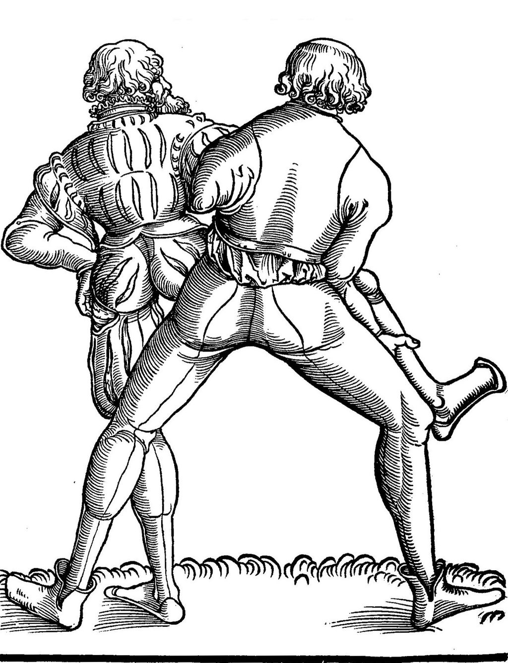

Archetype (1539) | Nederlandse vertaling
Das zucken vor dem Man: Wenn ich im abgewinden habe, so kome ich mit meiner rechten Hand an seine rechte Hand, und mit meiner lincken Hand an seinen rechten Elnbogen, und zucke in fur mir uber,  und im zucken, wisch ich mit meiner lincken Hand unter seinem rechten Arm hindurch, uber seine Brust, und im zucken, tret ich mit meinem lincken Schenckel hinter seinen rechten,  So hebe ich in mit der lincken huffe, und bin sein gantz gewaltig. | Het trekken aan de tegenstander  Zodra ik hem heb weggedraaid ga ik met mijn rechterhand naar zijn rechterhand toe, en met mijn linkerhand naar zijn rechterelleboog, en trek ik hem over voor mij.  En tijdens het trekken reik ik met mijn linkerhand onder zijn rechterarm door over zijn borst heen, en (tevens) stap ik met mijn linker dijbeen achter zijn rechter dijbeen.  Hierdoor til ik hem op met mijn linkerheup, en overweldig ik hem.

Archetype Pagina 12
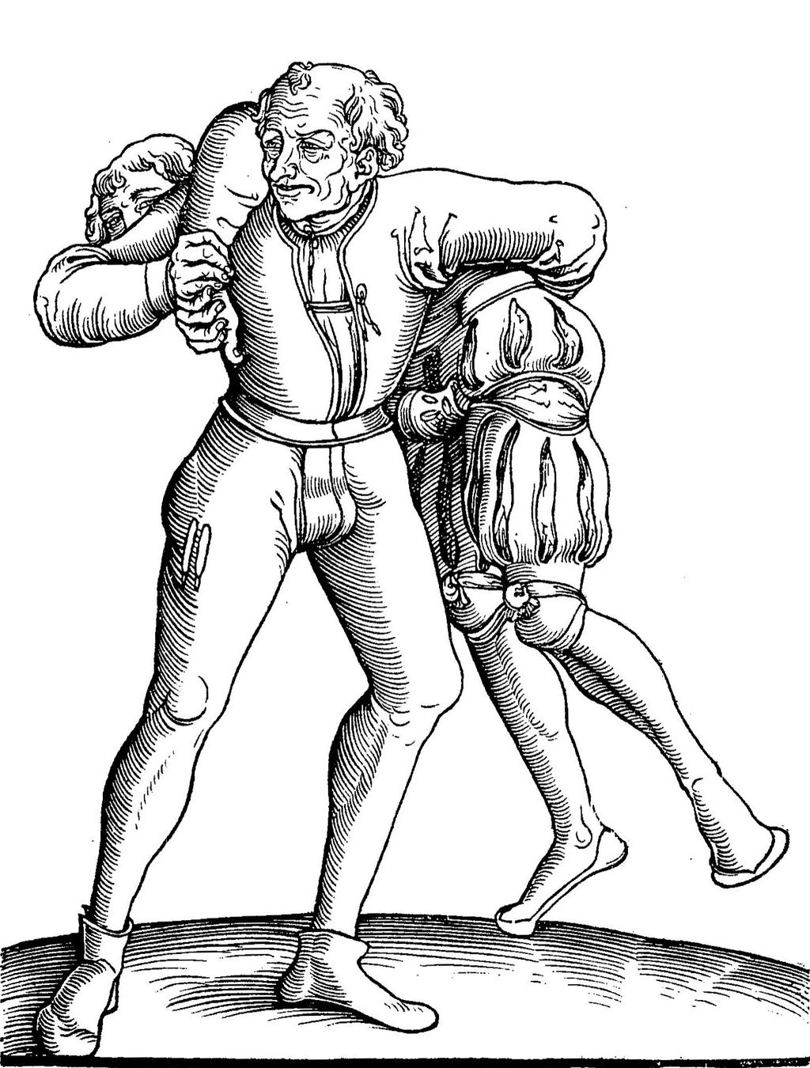

Archetype (1539) | Nederlandse vertaling
Das durchlauffen unter dem Arm: Im angreiffen erwische ich im seine lincke hand mit meiner rechten, und zucke dir ubersich, und lauf mit dem Kopff und leibe unter seinem lincken arm hindurch, und tret mit meinem lincken schenckel nach seinem rechten bein, und richt mich auff, so hab ich in auff meiner lincken huffe gewaltiglich. | Het doorrennen onder zijn arm: Tijdens het aanvallen grijp ik zijn linkerhand met mijn rechterhand, en trek ik die (hand) over zichzelf heen, en loop ik met mijn hoofd en torso onder zijn linkerarm door, en stap ik met mijn linker dijbeen richting zijn rechterbeen, en sta ik op, zodat ik hem overweldig met mijn linkerheup.

Archetype Pagina 13
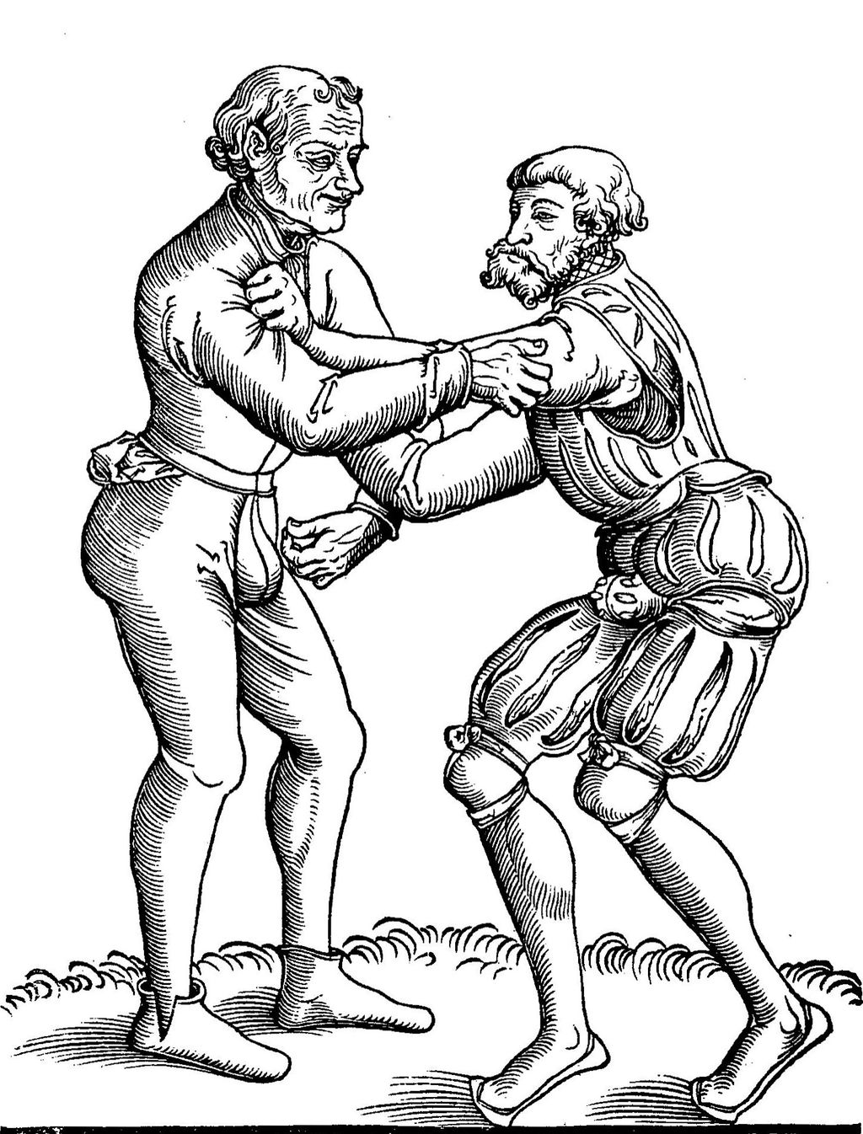

Archetype (1539) | Nederlandse vertaling
Das abwinden uber den Arm mit einer Hand: Dis ist alleine eine figur oder vezeichung des abwindens uber den Arm, daraus nachfolgendes stucke gehet. | Het (van) boven wegdraaien van zijn arm met één hand: Dit is alleen een figuur, of tekening, van het (van) boven wegdraaien van zijn arm, waarmee de volgende techniek begint.

Archetype Pagina 14
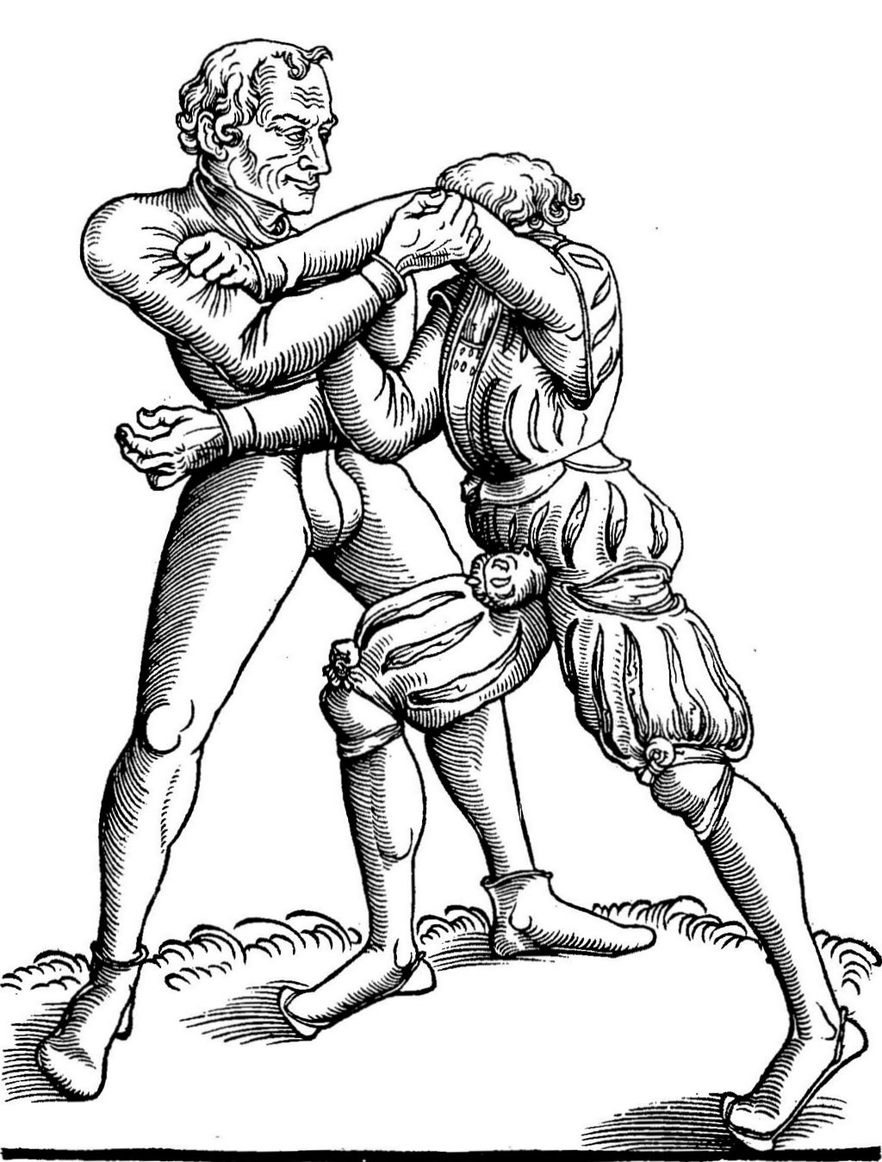

Archetype (1539) | Nederlandse vertaling
Ich setze meine lincke Hand auff seinen rechten Arm, und mit meiner rechten Hand erwische ich in. | Ik plaats mijn linkerhand op zijn rechterarm, en met mijn rechterhand grijp ik hem.

Archetype Pagina 15
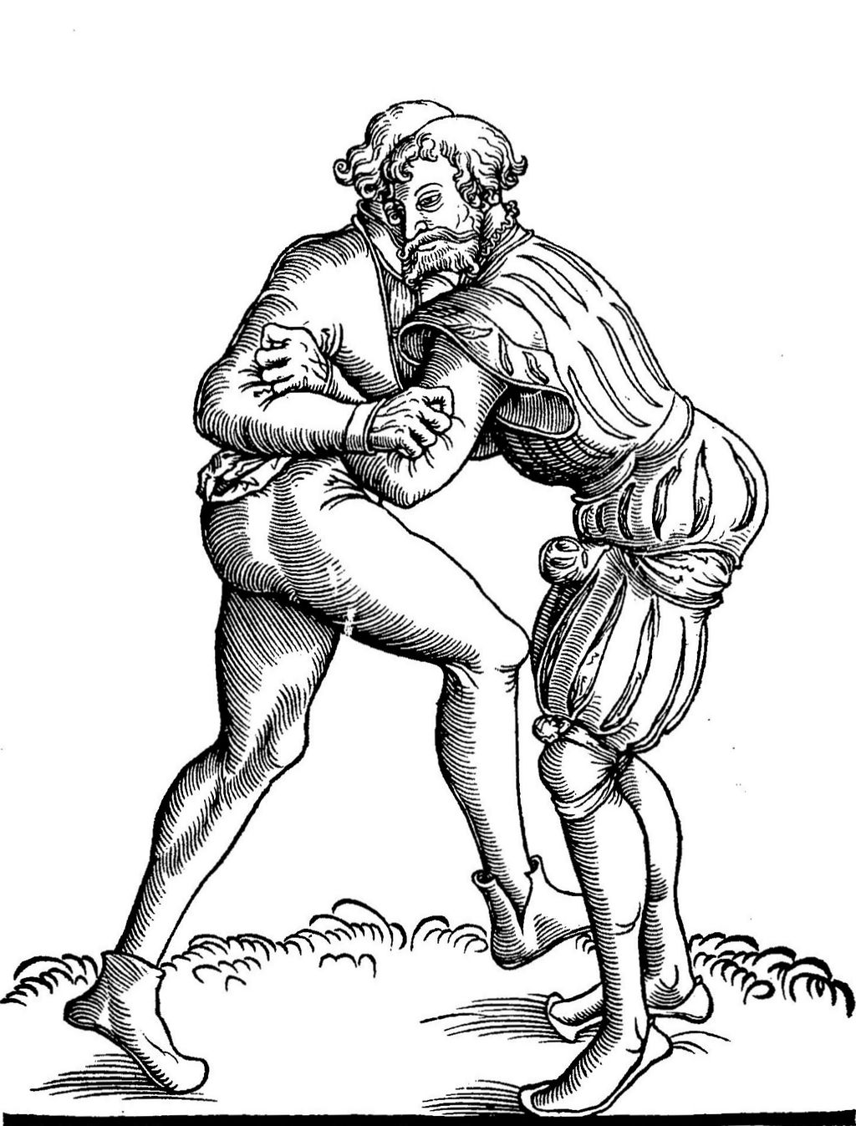

Archetype (1539) | Nederlandse vertaling
Das Radt vor dem Manne: Alhie trette ich mit meinem rechten Schenckel als weit ich kan, nach seinem rechten Schenckel. | Het wiel voor de tegenstander: Hier stap ik met mijn rechter dijbeen, zover als ik kan, richting zijn rechter zijn rechter dijbeen.

Archetype Pagina 16
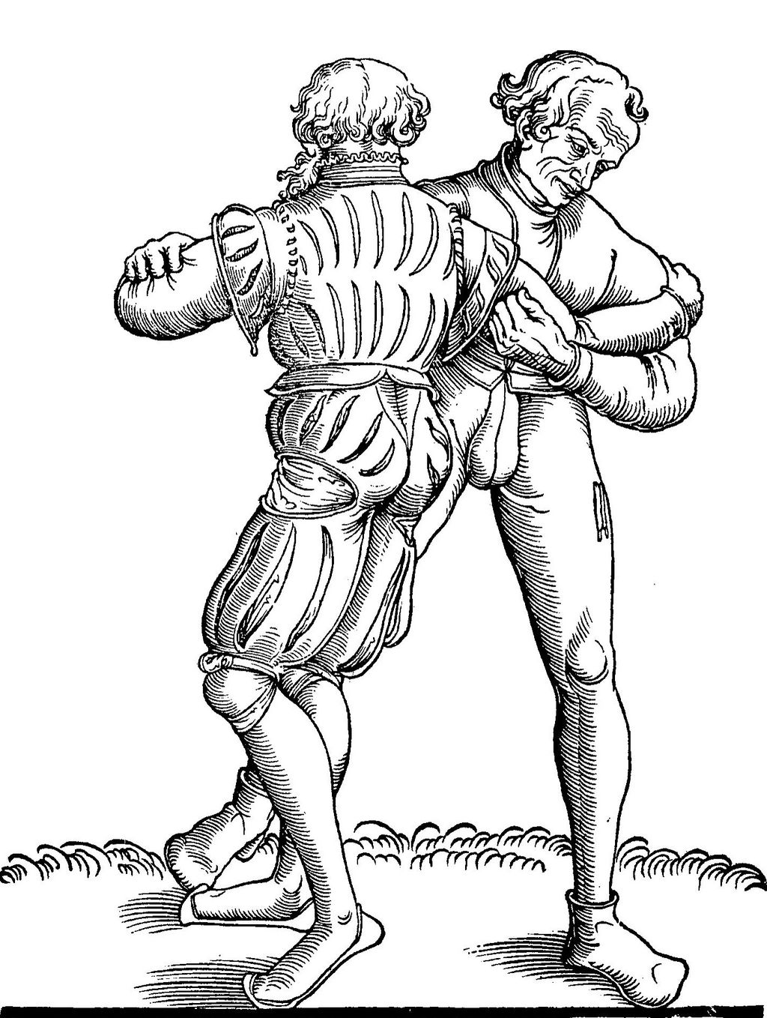

Archetype (1539) | Nederlandse vertaling
Der Trapp: Darnach spring ich mit meinem lincken schennkel hinach, so heisst es der Trapp, und gebe mich aus meiner wage, so heisst es da Radt vor dem Manne | De poort: Daarna spring ik met mijn linker dijbeen achter (mijn rechterbeen) aan, daarom heet (deze techniek) de poort, en ik begeef me uit mijn stabiele positie, en dan heet (deze techniek) het wiel voor de tegenstander.

Archetype Pagina 17
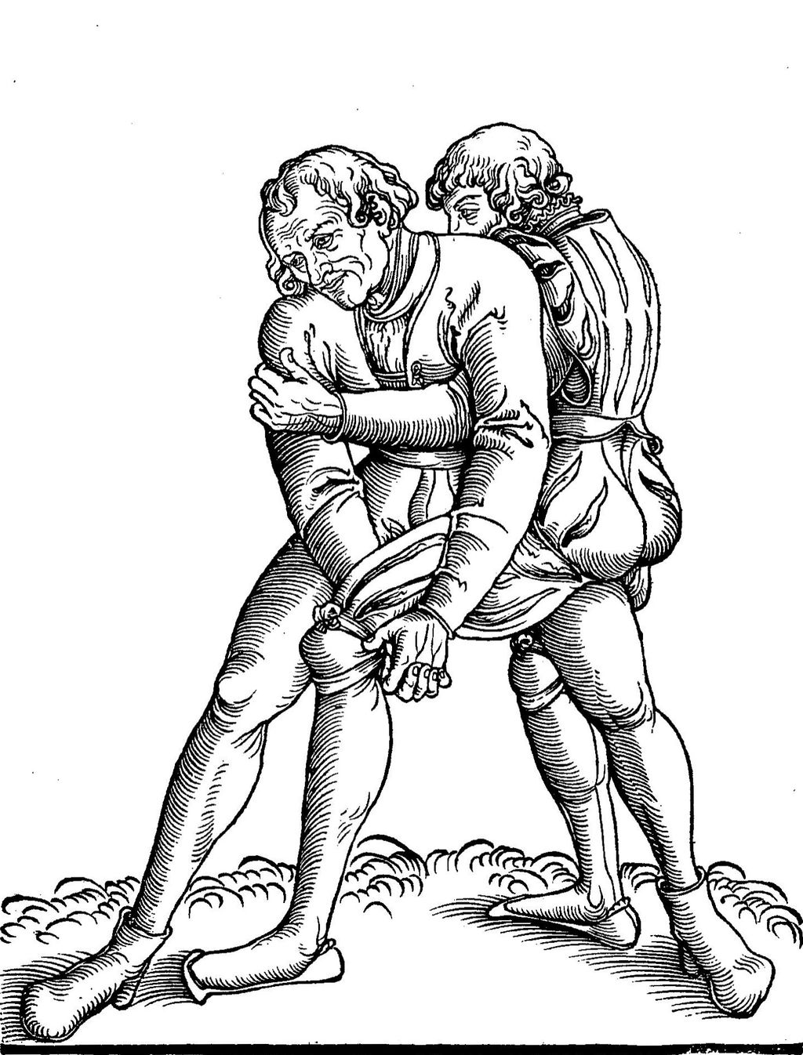

Archetype (1539) | Nederlandse vertaling
Das Schlosringen: Da fall ich mit meinem lincken arm uber seinen lincken arm und trette mit meinen lincken Beine hinter seine rechte ferse und ziehe in uber mein recht Knie, Das man linck und recht nemen. | Het slotworstelen: In (deze techniek) val ik met mijn linkerarm over zijn linkerarm (heen), en stap ik met mijn linkerbeen achter zijn rechterhiel, en trek ik hem (om) over mijn rechterknie (heen). Dit kan je zowel links als rechts uitvoeren.

Archetype Pagina 18
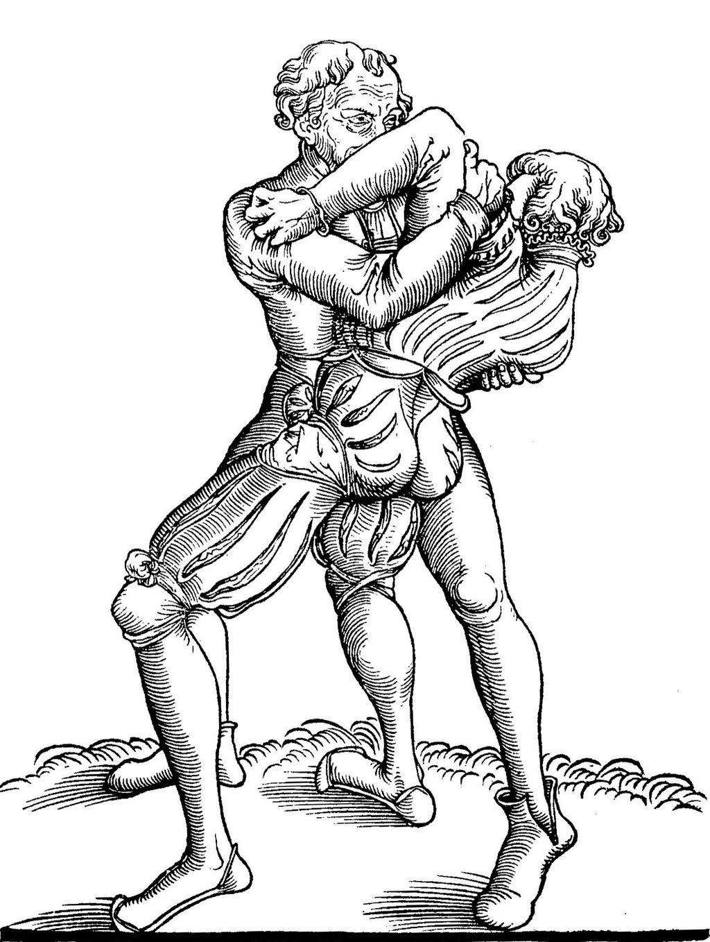

Archetype (1539) | Nederlandse vertaling
Das ist der gewinliche trit: Da trette ich mit meinem rechten schenckel schlim zu seinem rechten, Darnach halt dich, wie folgende figur anzeiget. | Dit is de winnende stap: In deze (techniek) stap ik met mijn rechter dijbeen dicht achter zijn rechter. Hierna moet je gaan staan zoals de volgende figuur laat zien.

Archetype Pagina 19
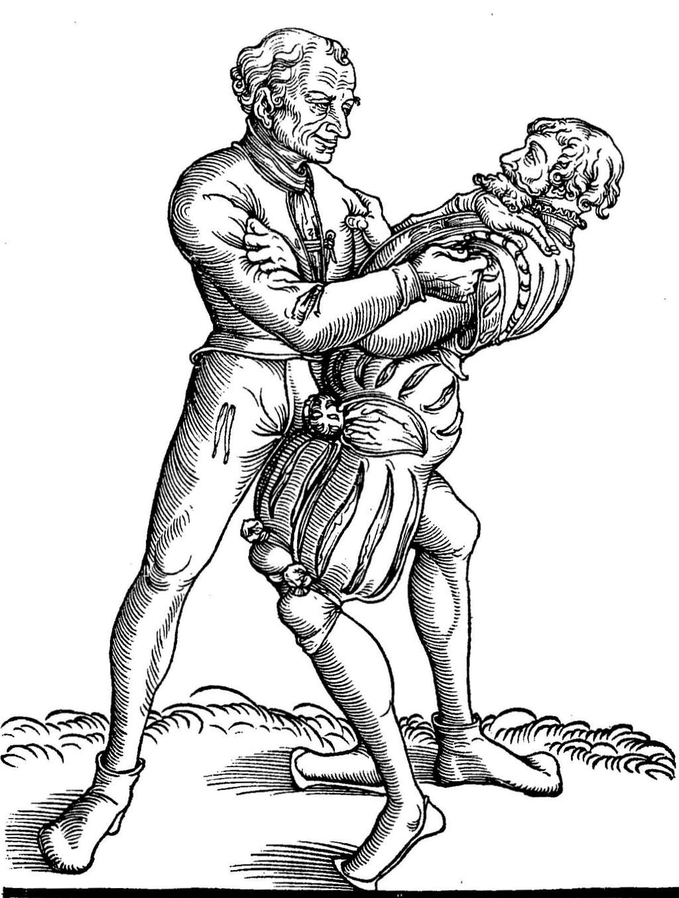

Archetype (1539) | Nederlandse vertaling
Trit mit dem lincken schenckel hinder sein recht bein und kom Im mit deiner lincken hand unter sein Kin und strecke in da selbst, so gewinstu Im den rucken an, also wird der gewinliche trit volkomen. | Stap met je linker dijbeen achter zijn rechterbeen, en ga met je linkerhand naar onder zijn kin toe en strek (je linkerarm) uit, daardoor draai je hem op zijn rug, en is de winnende stap voltooid.

Archetype Pagina 20
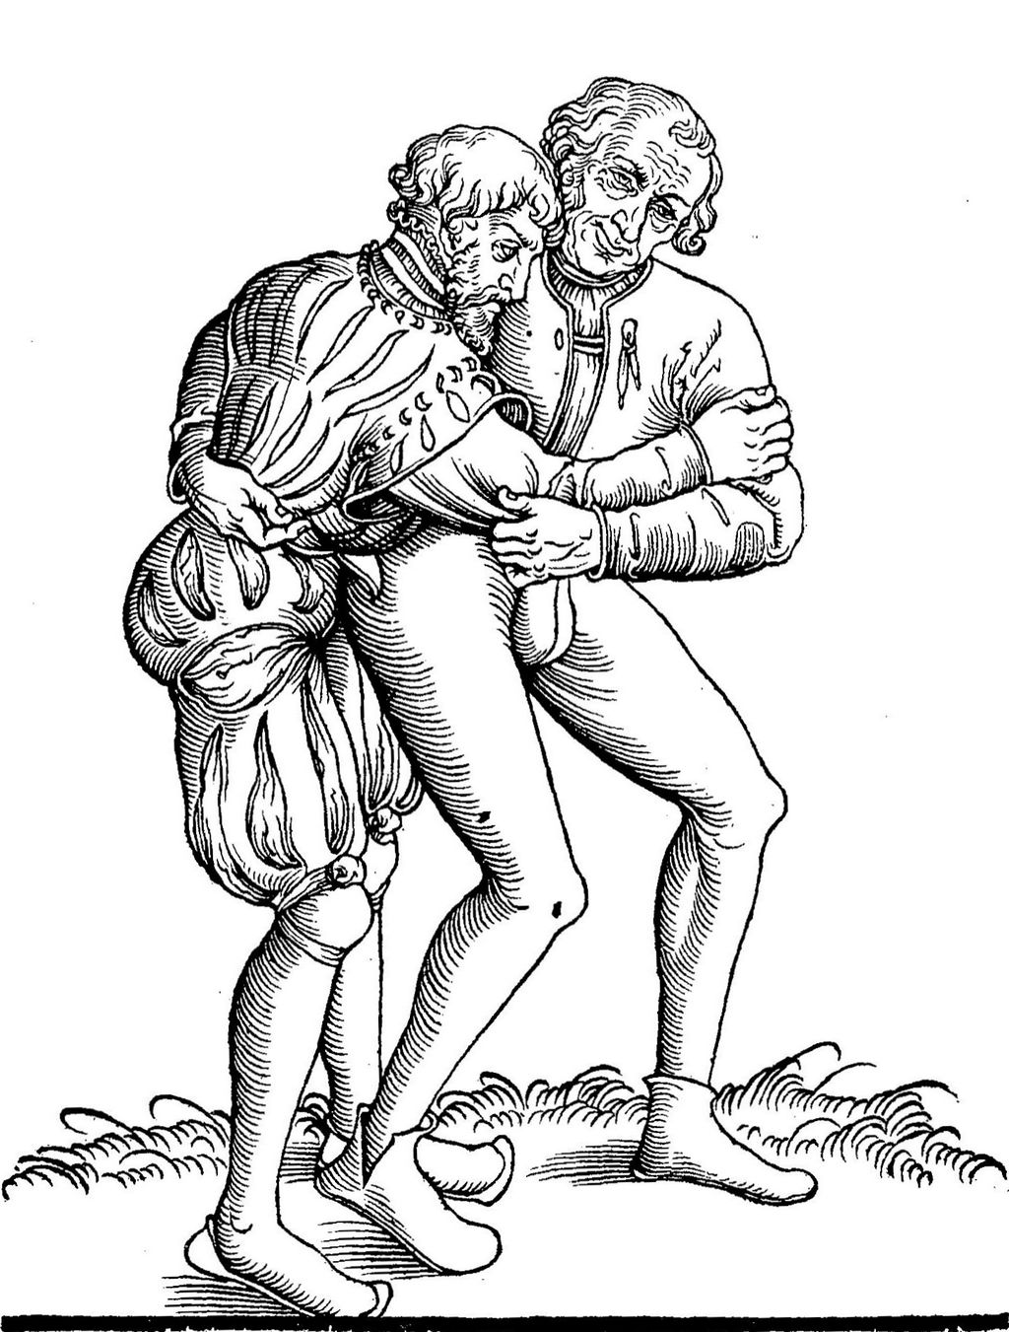

Archetype (1539) | Nederlandse vertaling
Im einwinden springe ich mit meinem rechten schenckel an sein lincke Bein innwendig und neme die halbe Huffe. | Tijdens het naar binnen draaien spring ik met mijn rechter dijbeen tegen de binnenkant van zijn linkerbeen aan, en voer ik de 'halve heup' uit .

Archetype Pagina 21
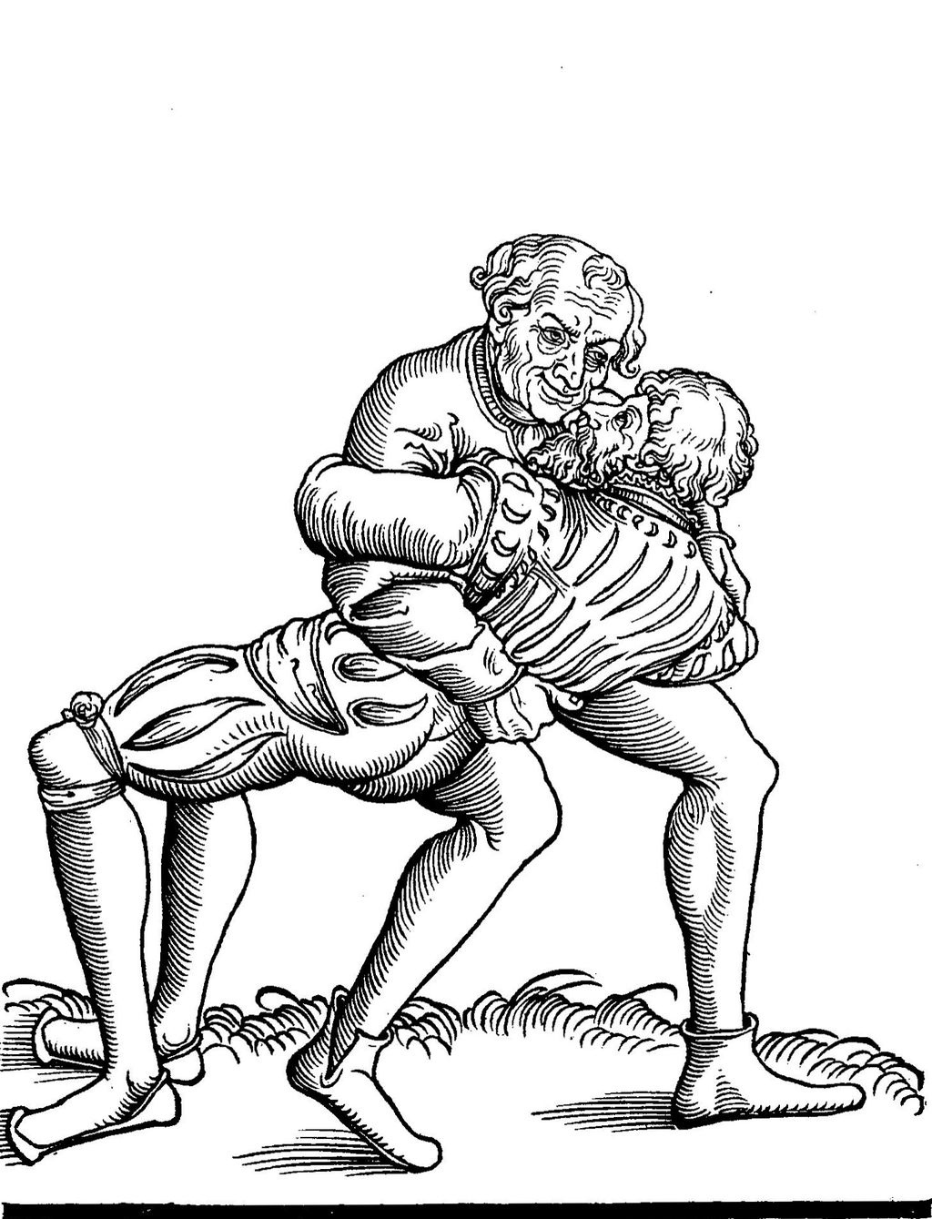

Archetype (1539) | Nederlandse vertaling
Wenn ich die halbe Huffe genomen habt, und in ein wenig auffbracht, so trette ich mit meinem rechten Schenckel folt hinaus, so bin ich mit meiner lincken hand an seiner rechten Achsel und ziehe in volkomlich heruber. | Zodra ik de 'halve heup' uitgevoerd heb en hem iets (van de grond) heb getild, stap ik met mijn rechter dijbeen volledig naar binnen, zodat ik met mijn linkerhand op zijn rechterborst (uitkom), en (vervolgens) trek ik hem volledig om.

Archetype Pagina 22
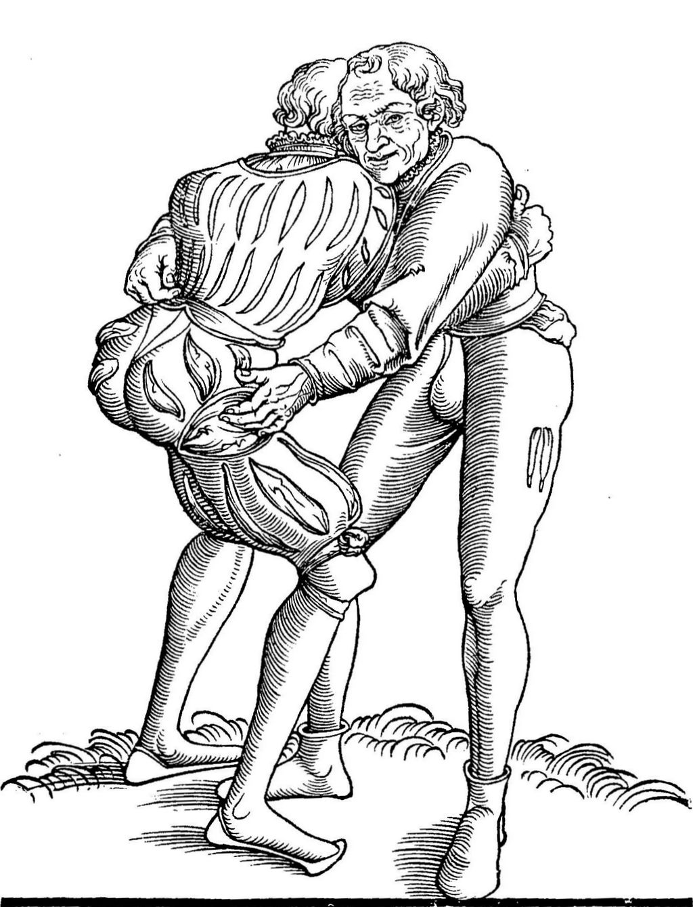

Archetype (1539) | Nederlandse vertaling
Also kompt man zum Redlin bey dem Man, Das ein Arm oben ist des ander unten, mein rechter Arm mus unten sein und mein lincker oben, und stemme meine lincke Hand an seinen rechten schenckel oben. | Op deze manier kom je (uit) bij het 'kleine wiel' voor je tegenstander, waarbij een armen boven is en de andere onderaan, (en waarbij) mijn rechter arm onderaan moet zijn en mijn linkerarm bovenaan, (en waarbij) ik mijn linkerhand bovenaan tegen zijn rechter dijbeen duw.

Archetype Pagina 23
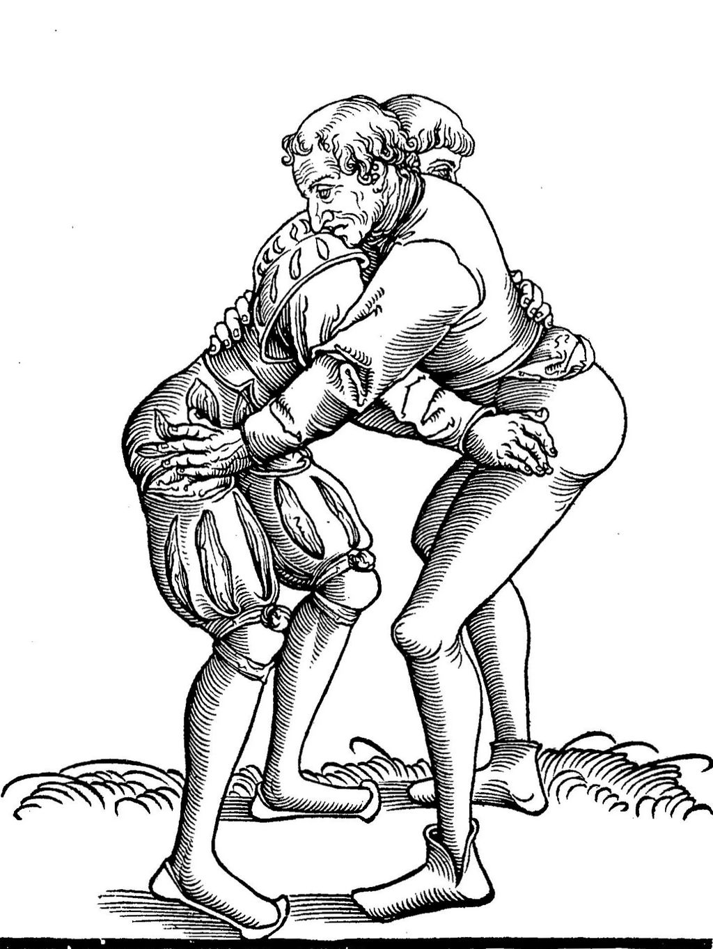

Archetype (1539) | Nederlandse vertaling
Darnach mus ich mit meinem lincken Beine treten innwendig an seinen rechten fuss und las meine lincke hand gleitenan seinen rechten Arsbacken und drehe in auff die rechte seiten umher. Das ist das Redlein bey dem Man. | Daarna moet ik met mijn linker been (richting) de binnenkant van zijn rechtervoet stappen, en mijn linkerhand richting zijn rechterbil laten glijden*, en hem naar de rechterkant om laten draaien. Dat is het 'kleine wiel' voor je tegenstander.

*: Ja, dat staat er echt...

Archetype Pagina 24

Archetype (1539) | Nederlandse vertaling
Wenn ich meine lincke Hand stemme an seinen rechten Schenckel, so setze er widerumb seiner rechte Hand an meinen lincken schenckel. So mus ich mit meiner lincken Hand im seine rechte Hand ausreissen und im ausreissen, trete ich hinein, so kom ich zu den vorigen stucken, die da zu dem Redlin und dem ausschlagen dienen. | Wanneer ik mijn linkerhand tegen zijn rechterdijbeen aanduw, en hij daartegen in zijn rechterhand tegen mijn linker dijbeen aanduwt, dan moet ik met mijn linkerhand zijn rechterhand en hemzelf wegtrekken en achter hem stappen, en dan kom ik tot de vorige technieken, die tot het (maken van) het 'kleine wiel' en het afslaan dienen.

Archetype Pagina 25
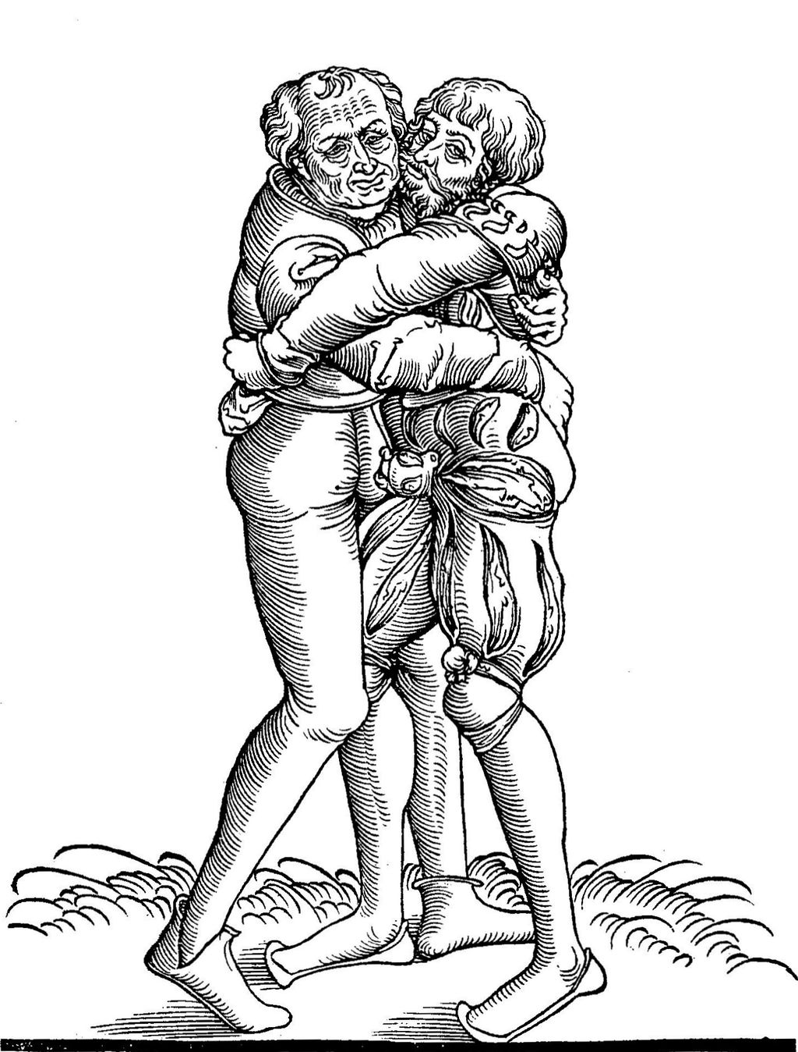

Archetype (1539) | Nederlandse vertaling
Ist der gewinliche trit bey dem Man. Da mus auch ein Arm unten sein, der ander oben, und mein rechter Arm unten, so trette ich mit meinem rechten Schenckel zwischen seine Beine gewinlich und mit dem lincken hinder seinen rechte | Dit is de winnende stap (dicht) bij de tegenstander, waarin ook één arm onderaan moet zijn en de andere boven, en mijn rechterarm onderaan; (vervolgens) stap ik met mijn rechter dijbeen voordelig tussen zijn benen, en (stap ik) met mijn linker(been) achter zijn rechter(been).

Archetype Pagina 26
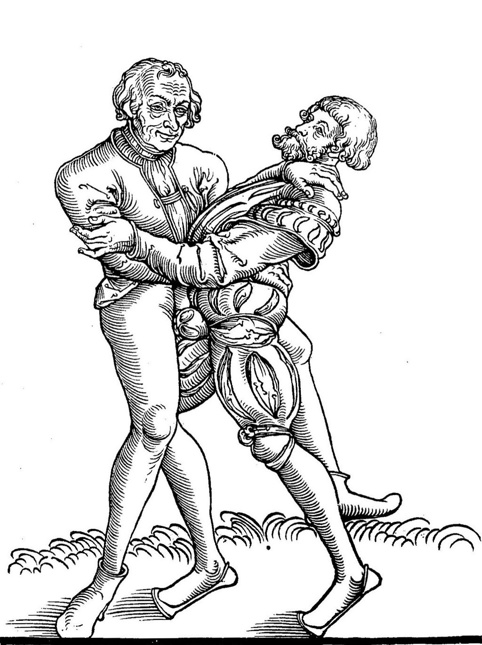

Archetype (1539) | Nederlandse vertaling
Wenn ich nu den gewinlichen trit getreten habe, und mit meinem lincken schenckel hinder seinen rechten komen bin, so bewget er, so kom ich als denn mit meiner lincken Hand an seinen Hals, so ist er gantz unmechtig mein. | Als ik de winnende stap uitgevoerd heb, en met mijn linker dijbeen achter zijn rechter dijbeen gekomen ben, en hij (vervolgens) doorbuigt, dan plaats ik mijn linkerhand tegen zijn nek aan, en is hij volkomen krachteloos tegenover mij.

Bonus: 'Ringen im Grüblein' Pagina 1

Archetype (1539) | Nederlandse vertaling
Hie sehet sich an: wie man vorzeiten im Grüblein gerungen hat.  Der inn der Gruben stehet / darff mit dem Beine nicht heraus / und sein Gegenman mus hincken auff einem Beine / Da gehen viel Künste darauss / und ist lustig zu zu sehen. | Hier is te zien hoe men vroeger in kleine kuilen geworsteld heeft  Hij die in de kuil staat mag daar met zijn been niet uit gaan, en zijn tegenstander moet hinken op één been. Hieruit ontstaan veel kunstige (technieken), en het is grappig om naar te kijken.

Bonus: 'Ringen im Grüblein' Pagina 2
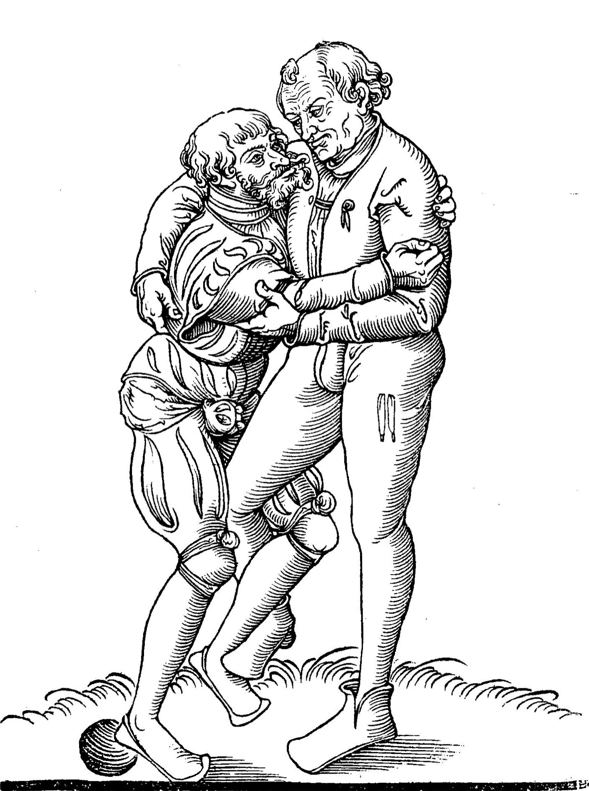

Archetype (1539) | Nederlandse vertaling
Das ist der hinterwurff des Hakens / einen aus der Grube zu werffen / Der gehet schnell und sein lustig | Dit is de achterwaartse worp van het (been)haken, om iemand uit de kuil te gooien. Deze (worp) gaat snel (en) is grappig.

Bonus: 'Ringen im Grüblein' Pagina 3
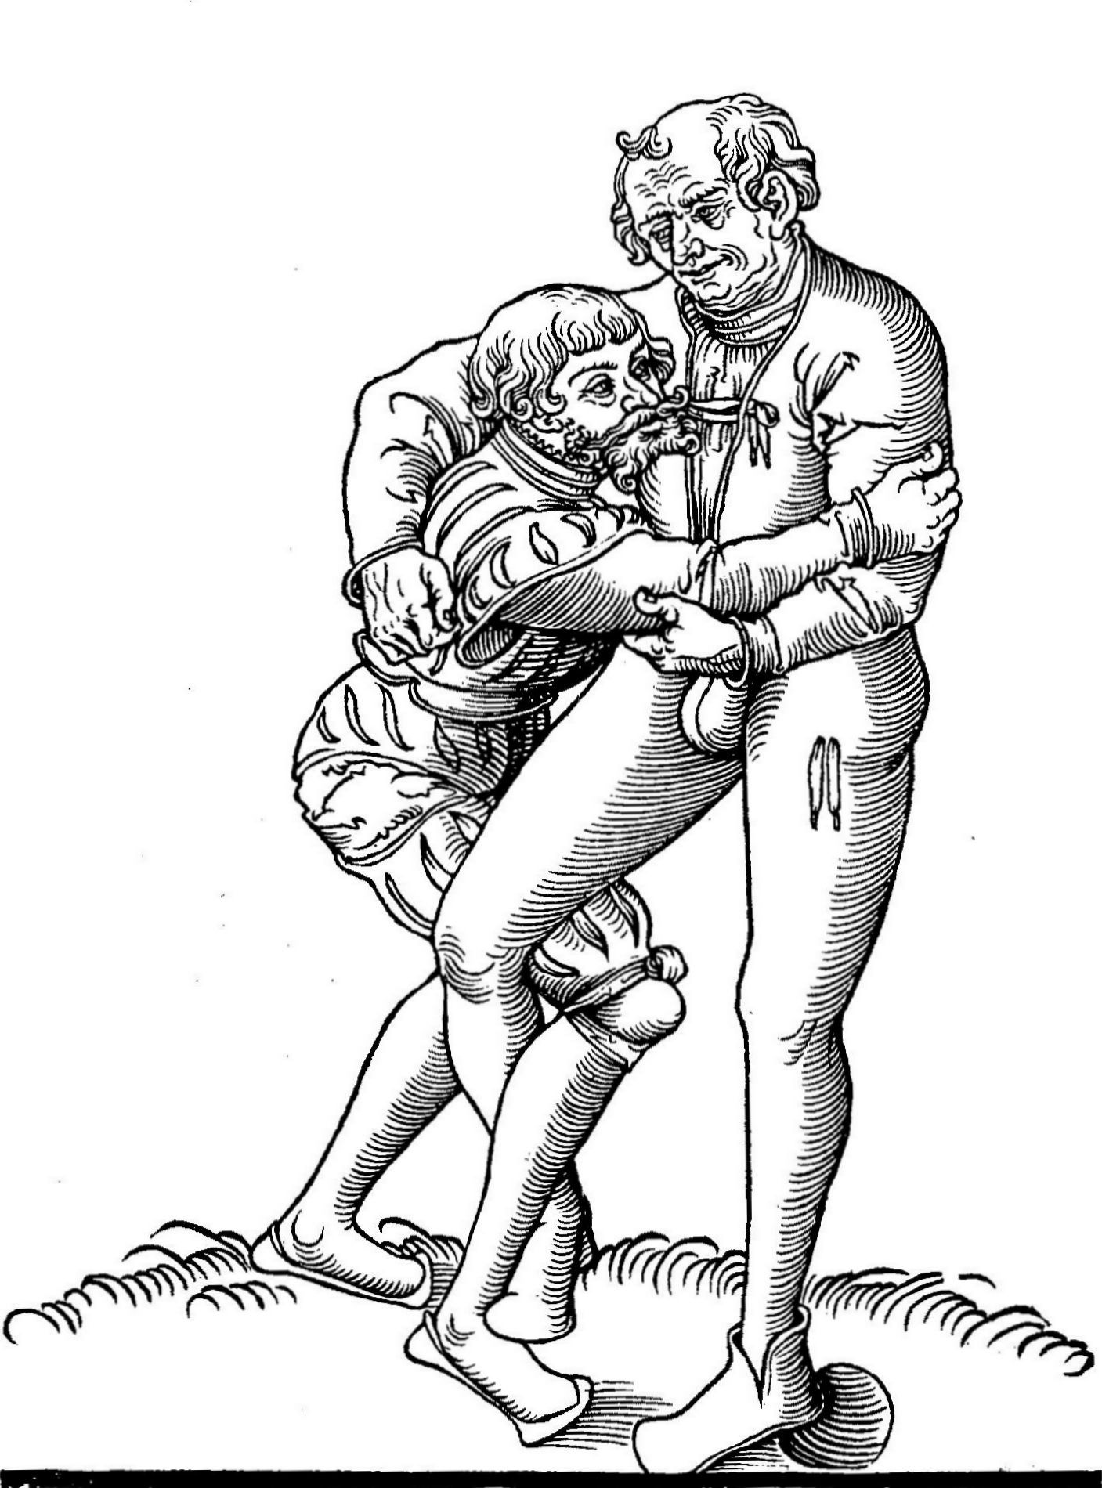

Archetype (1539) | Nederlandse vertaling
Das ist die Hüffe der Kniekel / ist auch gut einen aus der Gruben zu werfen / So kome ich mit meinem rechten Schenckel inn seine rechte Kniekel / und wend mich auff die rechte seiten. | Dit is de worp van de knieholte, en is ook geschikt om iemand uit de kuil te gooien. In (deze techniek) ga ik met mijn rechter dijbeen (tot) in zijn rechter knieholte, en draai ik mij naar (zijn?) rechterkant.

Bonus: 'Ringen im Grüblein' Pagina 4
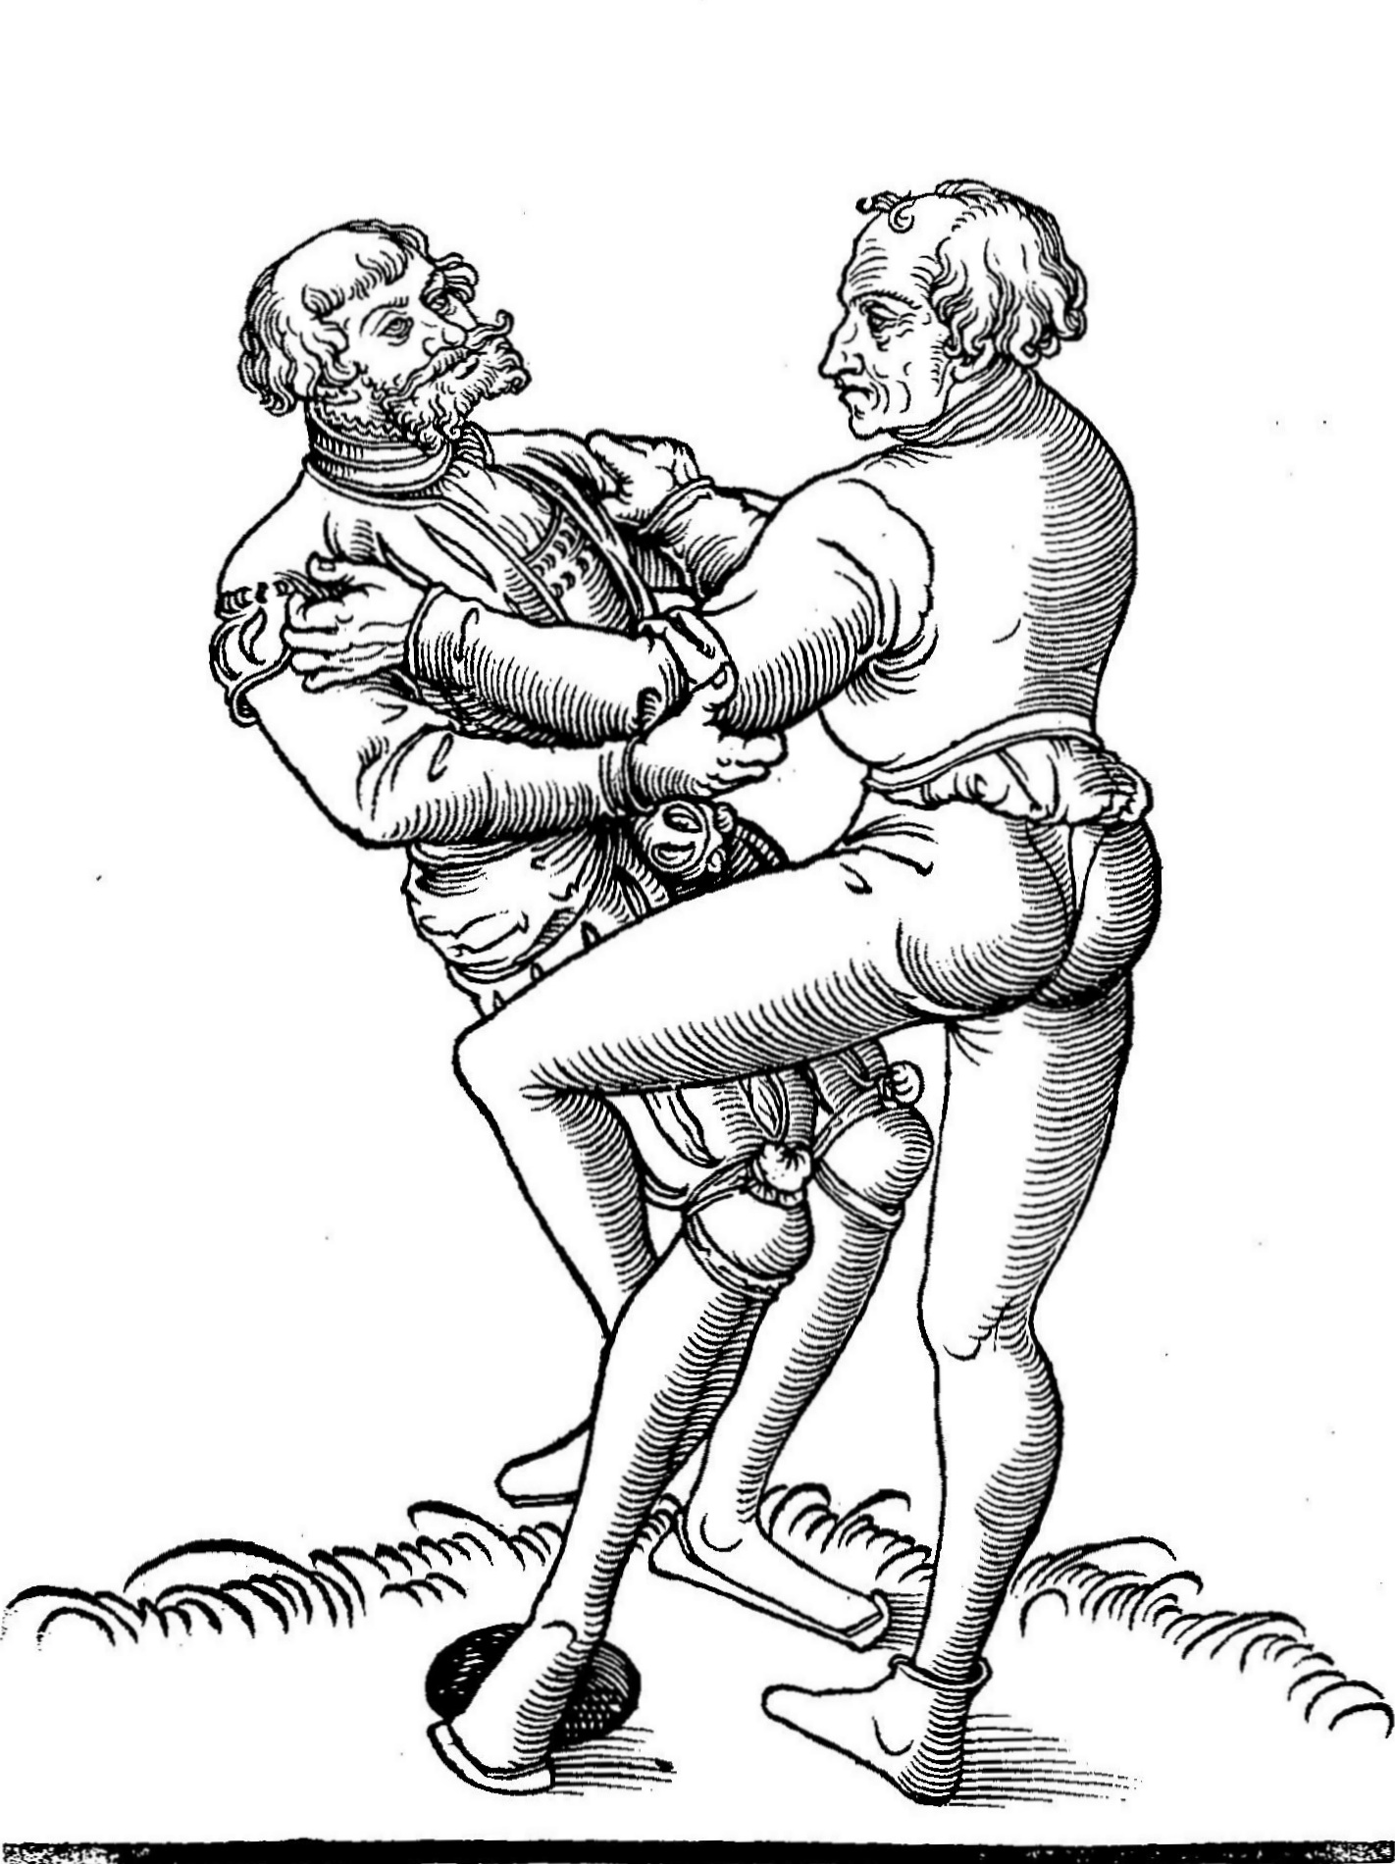

Archetype (1539) | Nederlandse vertaling
Das ist ein stücke aus der Gruben zu werffen / das heisst der Misthacke / Da kome ich mit meinem lincken Beine inn seine rechte Kniekele / und dringe in uberrücke. | Dit is een techniek om iemand uit de kuil te gooien, genaamd de 'mestvork'. In (deze techniek) ga ik met mijn linkerbeen (tot) in zijn rechter knieholte, en druk ik hem op zijn rug.

Bonus: 'Ringen im Grüblein' Pagina 5
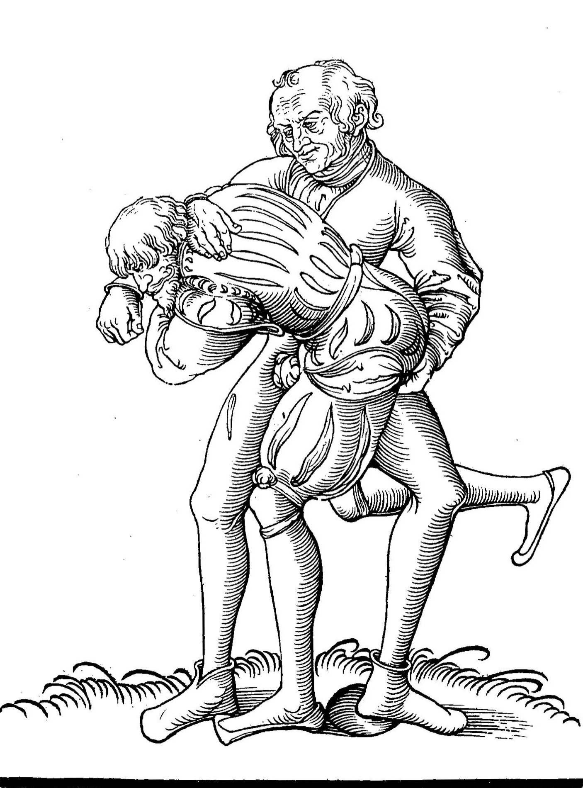

Archetype (1539) | Nederlandse vertaling
Das ist ein frey stücke inn der Gruben stet / wenn er mich inn den Haken wil[?] lassen / So wische ich mit meinem Kopff unter seinem rechten Arm hindurch / kompt mein rechter Arm oben an seinen Hals / und der lincke Arm kompt zwischen seine Beine / und lauff recht mit im rum / so bleibe ich mit dem lincken Schenckel allemal inn der Gruben. | Dit is een vrije techniek (als je) in de kuil staat: Als hij mijn been wil haken, dan grijp ik hem, met mijn hoofd onder zijn rechterarm door. (En) met mijn rechterarm boven, aan zijn nek, en (mijn) linkerarm komt (uit) tussen zijn benen; (daarna) .

Bonus: 'Ringen im Grüblein' Pagina 6
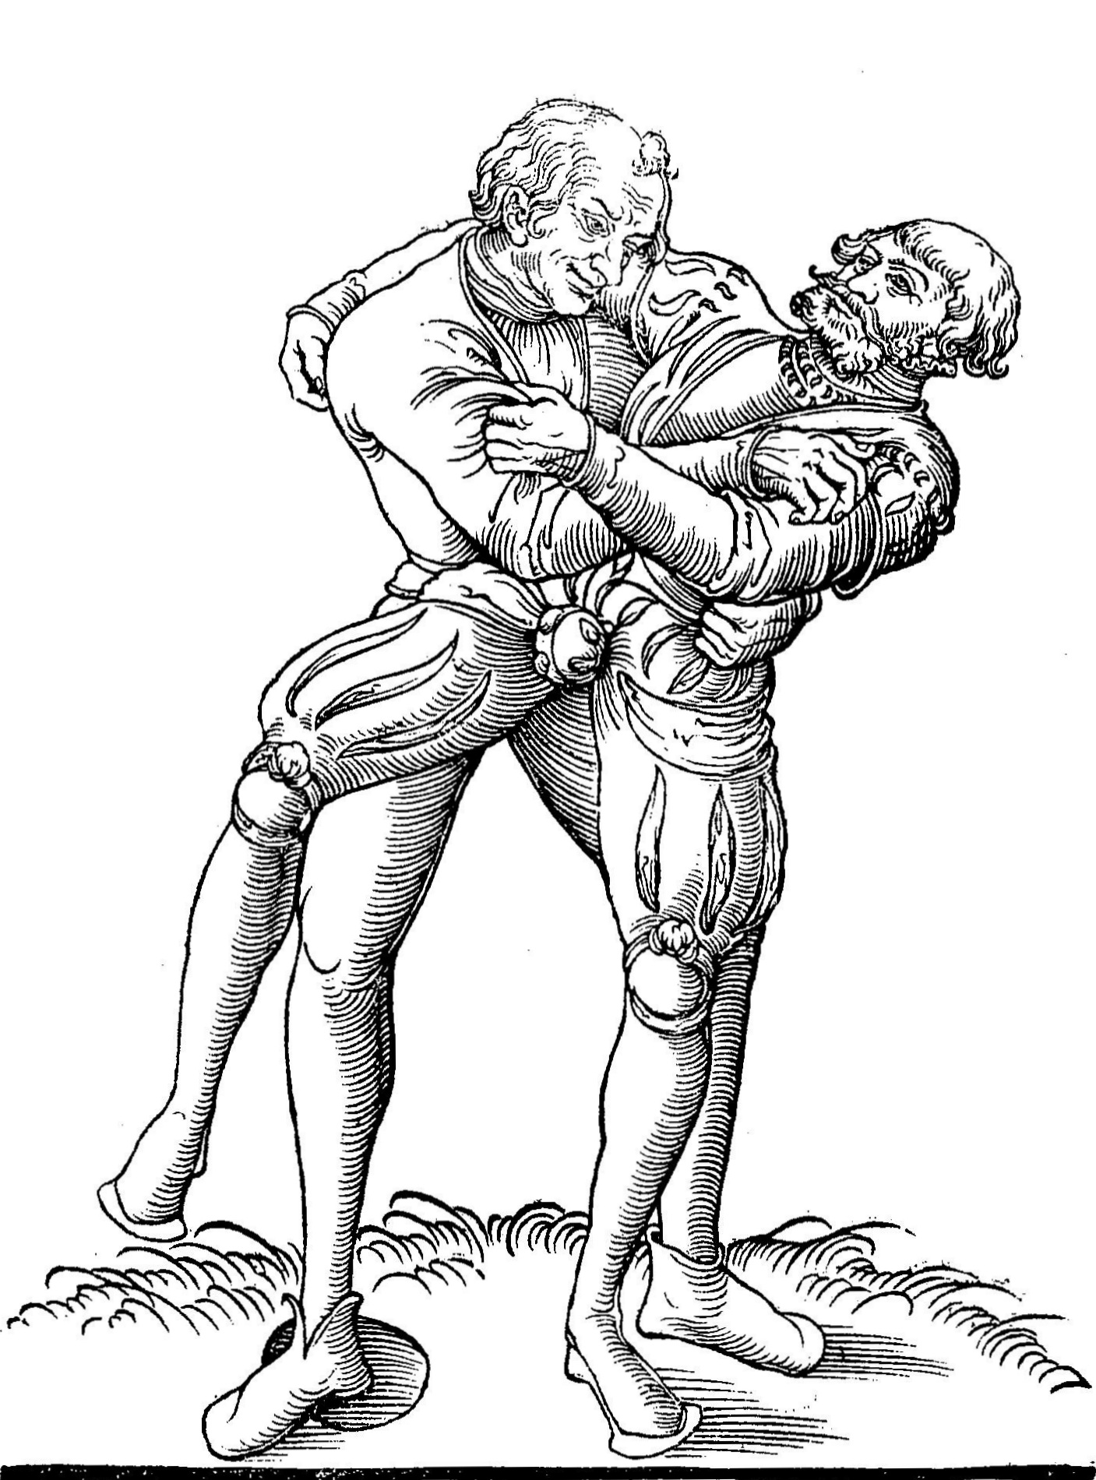

Archetype (1539) | Nederlandse vertaling
Das stücke das inn die Gruben gehört / Das widerteil das ein Hüffe nimpt / so fass ich mit meinem rechten Schenckel inn die höhe / im entgegen / so bleibe ich mit meinem lincken Schenckel inn der Gruben / inn der wage / ist der Bruch. | Een techniek die in de kuil (uitgevoerd) hoort (te worden): Als mijn tegenstander (mij op) één heup neemt, dan til ik hem met mijn rechter dijbeen omhoog, hem tegemoet. Zodoende blijf ik met mijn linkerbeen in de kuil, stabiel. Dit is de counter.

Bonus: 'Ringen im Grüblein' Pagina 7
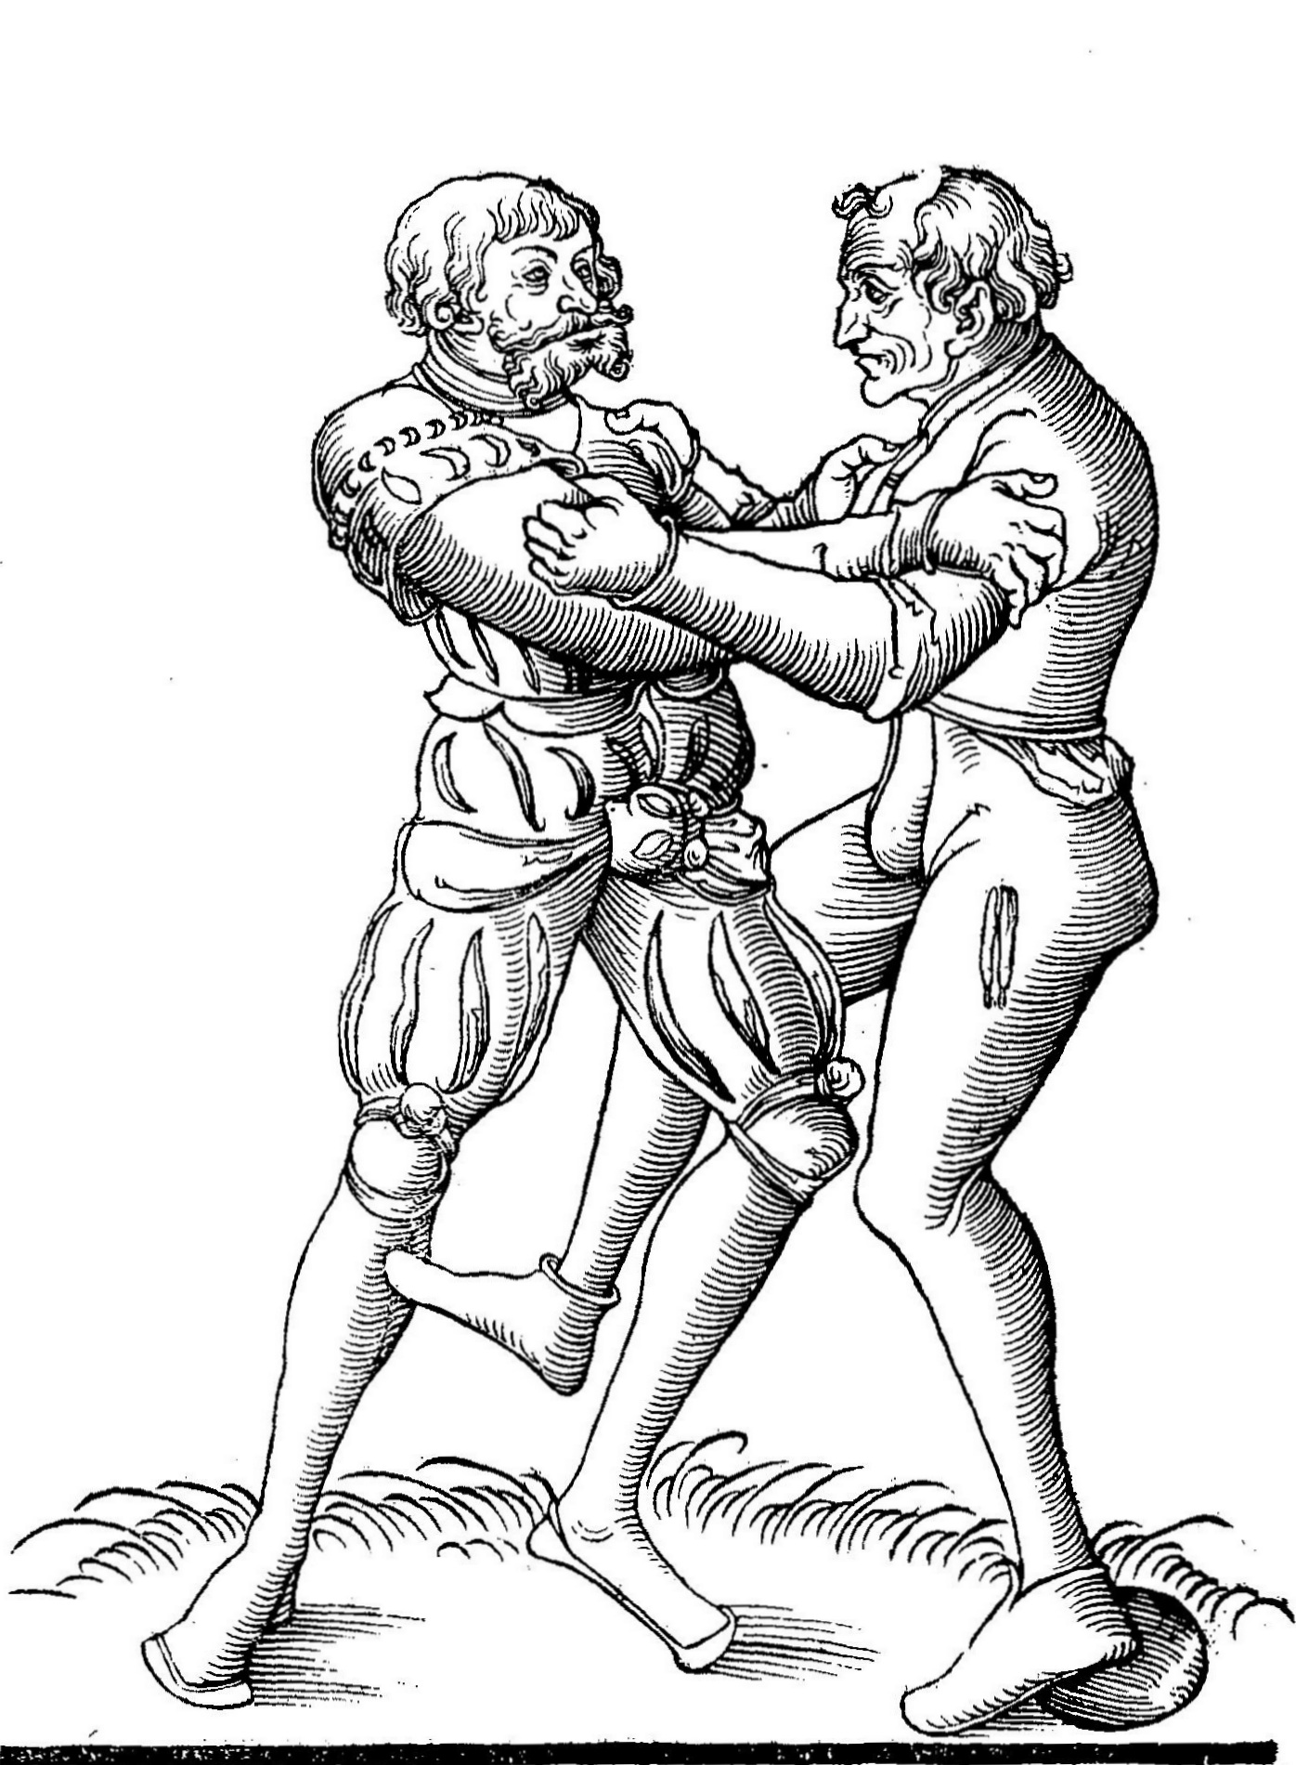

Archetype (1539) | Nederlandse vertaling
Wenn er den Misthaken nimpt gegen mir / nimpt er in mir mit dem lincken Schenckel / so schlahe ich in mit meinem rechten Schenckel an seinen lincken innwendig / ist der Bruch ubner den Misthaken. | Als hij de 'mestvork' tegen mij uitvoert, en hij deze uitvoert met zijn linker dijbeen, dan sla ik met mijn rechter dijbeen aan de binnenkant van zijn linker dijbeen. Dat is de counter tegen de 'mestvork'.

Bonus: 'Ringen im Grüblein' Pagina 8
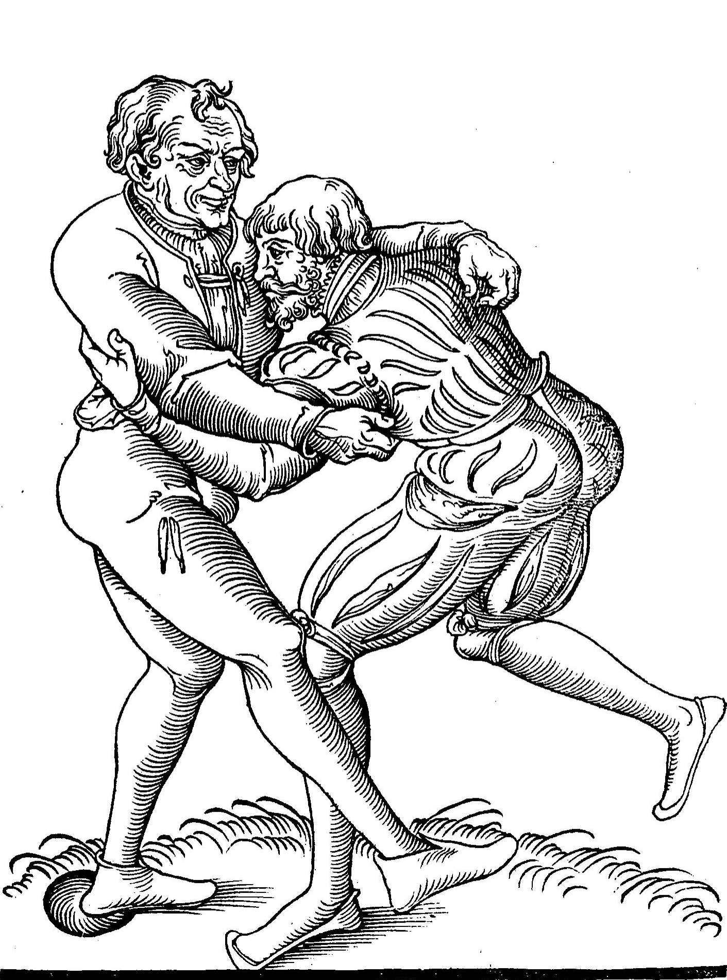

Archetype (1539) | Nederlandse vertaling
So neme ich das stücke das anschlahens / mit meinem rechten Beine / Schlahe ich an sein linckes Bein / so mus er aus dem Misthaken gegen inn die Seiten / das er fallen muss. | Dan gebruik ik de techniek van het trekken met mijn rechterbeen; (met) dit (been) trek ik aan zijn linkerbeen. Hierdoor moet hij de 'mestvork' laten gaan aan zijn zijkant, zodat hij moet vallen.

